Plan van aanpak – aframe controller

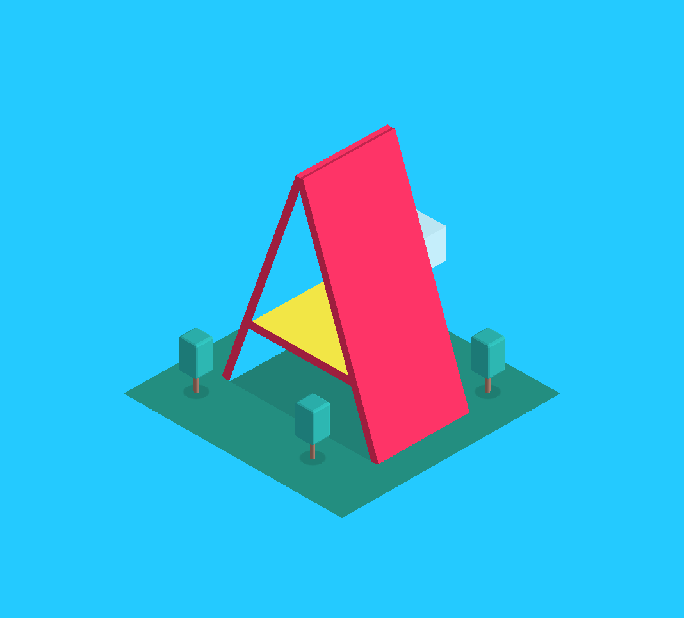

Cas Meijer

Sander Schijf

2WDV1

13 – 02 – 2023

**Doelstelling**

Wij dagen onszelf uit door deze module uit te werken in vr. De opdracht is om een controller te maken, met user interface in gedachte te houden. Wij gaan een controller maken die de omgeving scene kan aanpassen.

**Uitwerking**

De controller en scene wordt verdeeld in twee webpagina’s. De ene pagina bevat de controller. Dit gaan wij uitwerken in de vorm van een beeldscherm met verschillende buttons. De andere pagina bevat de scene. De user kan hierin rondlopen in de veranderende omgeving. De omgeving wordt redelijk simpel, met een paar bomen, bankjes en huisjes. De aanpassing van de omgeving is ook van invloed op de player, zoals de walking speed en view distance.

De technologieën die wij hierbij gaan gebruiken zijn onder andere WebXR, aframe en web socket. Om dit makkelijk online te gebruiken, gaan wij het project ontwikkelen in een online development omgeving genaamd Glitch.